УНИВЕРЗИТЕТ У НОВОМ САДУ
ФАКУЛТЕТ ТЕХНИЧКИХ НАУКА
НОВИ САД
Департман за рачунарство и аутоматику
Одсек за рачунарску технику и рачунарске комуникације

ИСПИТНИ РАД

Кандидат: Тамара Рудаљевић
Број индекса: РА28-2016

Предмет: Међурачунарске комуникације и рачунарске мреже 1
Тема рада: Qt framework – FTP Proxy

Ментор рада: Проф. Илија Башичевић

Нови Сад, Јануар 2019.

Sadržaj

1. Zadatak 1
2. Koncept rešenja 2
3. Opis rešenja 3
4. Testiranje 4
5. Zaključak 5
6. Literatura 6

Spisak slika

Slika 1. SDL dijagram
Slika 2. MSC dijagram

Zadatak

Potrebno je realizovati FTP proksi. Potrebno je realizovati osnovni koncept proksija. Klijent (Firefox Mozilla web browser kao FTP klijent) šalje zahtev proksiju a proksi taj koji isti zahtev prosleđuje serveru. Proksi, ukoliko prihvati zahtev, uspostavlja vezu prema klijentu (tu se proksi ponasa kao server) i prema serveru (tu se proksi ponasa kao klijent). Osnovni zadatak proksija je da prosleđuje pakete između ove dve veze. Za potrebe testiranja potrebno je da proksi bude u stanju da podrži osnovne komande FTP protokola i da omogući FTP klijentu da se poveže na predefinisani FTP server.

Nampomena: FTP protokol je dat u dokumentu RFC 959. Dok je osnovno ponašanje proksija prikazano u dokumentu RFC 959.

Koncept rešenja

Realizacija proksija kao servera kao Firefox-u i kao klijenta ka FTP serveru. Realizacija odgovarajućih signala proksija kao i prosleđivanje odgovarajućih poruka u odgovarajućim momentima ka browser i serveru.

- SDL dijagarm
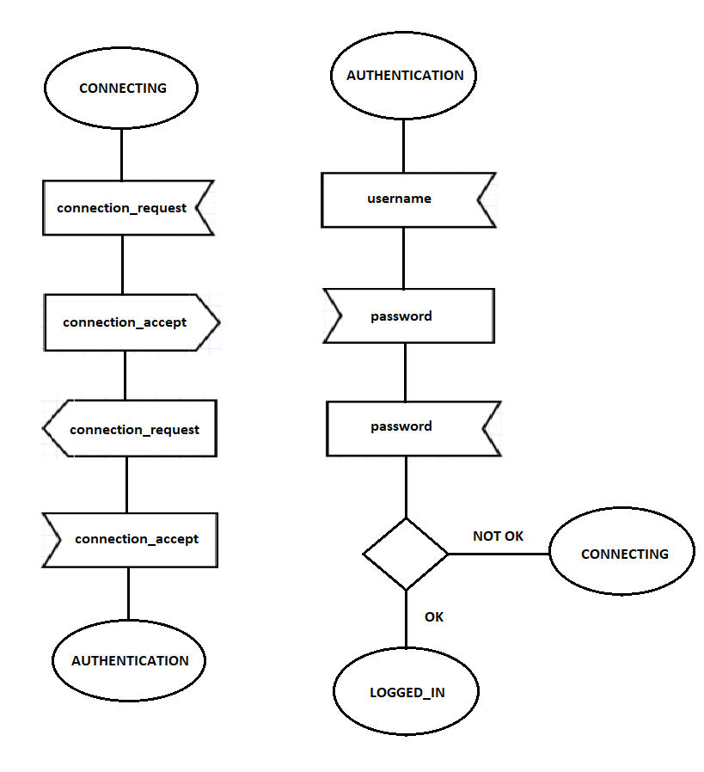

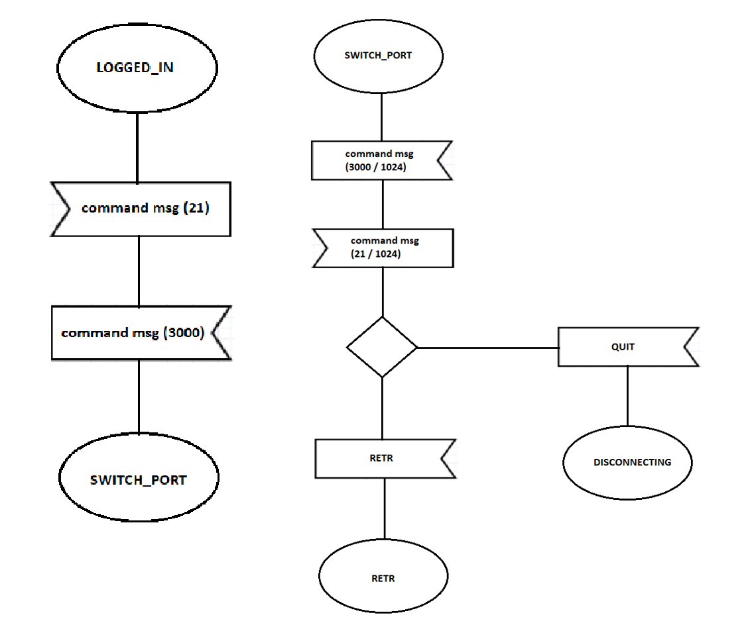

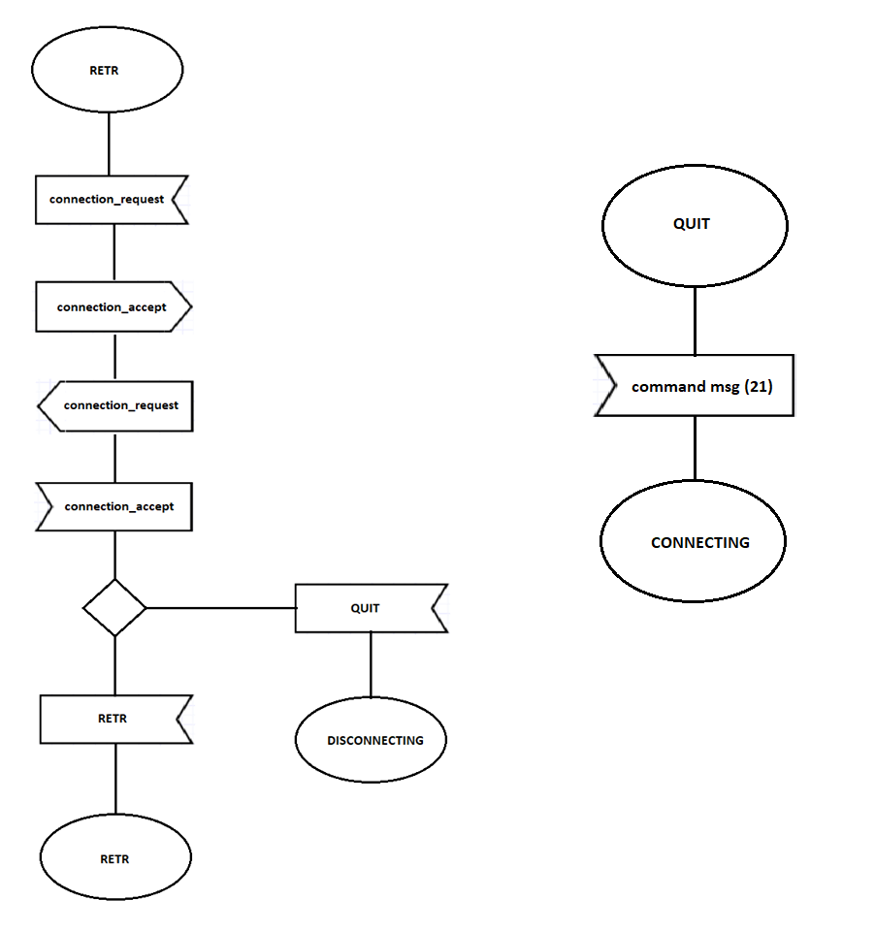

- MSC dijagram
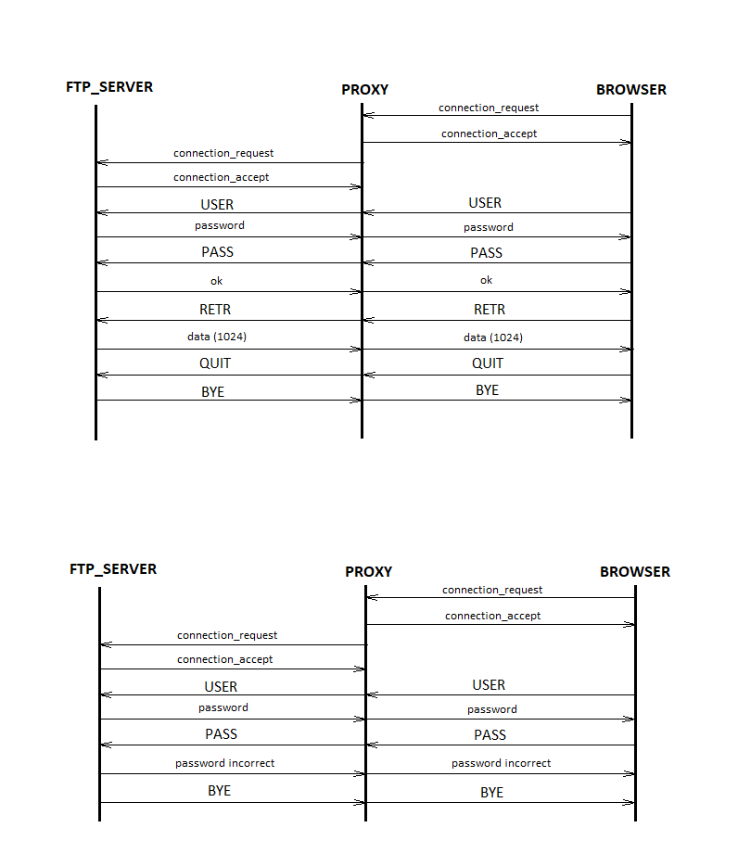

Opis rešenja

Definisani su odgovarujući slotovi koji su konektovani sa odgovarućim finkcijama koje se pozivaju nakon emitovanja odgovarajućih signala. Korišćeni portovi su 21, 1024 i 3000. Korišćeni slotovi :
- Listen() - Osluškivanje na portovima 3000, komandom i 1024, portu za podatke i čekanje na aktivaciju signala newConnection() koji signalizila da postoji konekcija na datim portovima.
- ClientConnectedCommand() – nakon emitovanja signala newConnection() na portu 3000 prave se konekcije sa browser-om na 3000 portu i serverom na 21 portu i čekanje na aktiviranje signala readyRead() na oba porta
- ClientSendingCommand() – nakon emitovanja readyRead() signala na portu 3000 čita se komanda primljena od browser-a i slanje te komande ka serveru
- ServerSendingData() – nakon emitovanja readyRead() signala na 21 portu čita se komanda primljena od servera i slanje te komande ka browser-u
- ClientConnecteddata() – kada se razmene potrebne komande server otvara port 1024 za slanje podataka, prave se nove konekcije ka serveru i browser-u na tom portu i čekanje na aktivaciju readyRead() signala
- ServereSendingData() – nakon emitovanja readyRead() signala na 1024 portu čitaju se podaci poslati od strane servera i salju browser-u
- Disconnect() – prekidanje veze.

Testiranje

Testni slučajevi:
-Uspešno prijavljivanje na FTP server preko FTP proksija, uspešan odgovor na USER i PASS ftp komande.
- Uspešno preuzimanje datoteke sa FTP servera, ftp komandom RETR
- Uspešno snimanje datoteke na FTPserver, tfp komandom STOR
- Uspešno odjavljivanje sa FTP servera preko FTP proksija, ftp komandom QUIT

Zaključak

Po specifikacijama je kao klijent bio predviđen Google Chrome, međutim to nije moglo biti realizovano pa je korišćenja Firefox Mozilla. U poslednjih par godina Google Chrome je radio na bezbednosti svojih korisnika. FTP nije bezbedan vid prenosa podataka jer ne postoji enkripcija i zbog toga je nemoguće ulogovati se više puta sa iste ip adrese.

Literatura
- Qt Documention - https://www.qt.io/
- https://en.wikipedia.org/wiki/List_of_FTP_commands
- https://www.eventhelix.com/RealtimeMantra/Networking/FTP.pdf

